Existen 3 clases principales de ARN, todas ellas participan en la síntesis de proteínas: ARN ribosomal (rRNA), ARN de transferencia (tRNA) y ARN mensajero (mRNA): todos ellos son sintetizados a partir de moldes de ADN en un proceso denominado transcripción.

El hecho de que el ARN está involucrado en la síntesis de proteínas, se debe a las investigaciones de Torbjörn Casperson y Jean Branchet a finales de los años 30s. Casperson confirmó, utilizando técnicas microscópicas, que en los eucariontes el ADN está casi exclusivamente contenido en núcleo, mientras que el ARN está distribuido en citoplasma. Branchet, quien trabajaba en el fraccionamiento de organelos, llegó a conclusiones similares, basándose en análisis químicos directos; encontró también que las partículas que contenían ARN, eran ricas en proteínas; posteriormente, a estas partículas, se les denominó ribosomas (ribo: de ribosa, soma: de cuerpo). Ambos investigadores notaron que la concentración de estas partículas estaba relacionada con la velocidad de síntesis de proteínas en la célula.

Fue hasta 1950, cuando los aminoácidos radioactivos estuvieron disponibles para la investigación, que la hipótesis de Branchet se pudo comprobar mediante el siguiente experimento: se inyectó una solución de aminoácidos radioactivos a una rata, y poco tiempo después, se verificó que la mayor parte de la marca que se había incorporado a proteínas, y se encontraba asociada a los ribosomas. Otro fenómeno importante salió a la luz con este experimento: las síntesis de proteínas no estaba dirigida inmediatamente por el ADN por que, al menos en los eucariontes, el ADN y los ribosomas nunca están en contacto.

En 1958, Francis Crick resumió la relación entre ADN, el ARN y las proteínas en un diagrama de flujo que nombró como el DOGMA CENTRAL DE LA BIOLOGÍA MOLECULAR:

"el ADN dirige su propia replicación y su transcripción a ARN, el cual a su vez dirige su traducción a proteínas"

Actualmente, dogma significa un punto fundamental de una doctrina religiosa o filosófica, cuando Crick formuló es de la Biología molecular, se refirió a una idea para la cual no hay evidencia razonable.
Replicación

ADN
Transcripción 3

2

ARN Proteína

1

Traducción

Figura: el dogma central de la Biología Molecular según Crick
Las líneas continuas indican los procesos que ocurren en todas las células; las líneas punteadas, señalan casos especiales

1.- ARN polimerasa ARN dirigida, ocurre en ciertos virus y ciertas plantas, su función es desconocida 2.- ADN polimerasa ARN dirigida (reversotranscriptasa o transcriptasa reversa), ocurre en virus de ARN.
3.- El codificar proteínas directamente de ADN, es una posibilidad que no se conoce.

Las flechas que faltan son postulados que según el dogma nunca ocurren, por lo tanto, las proteínas, pueden solamente ser los recipientes de la información genética.

Papel del ARN en la síntesis de proteínas.

Las proteínas que han de construirse, están especificadas en el mRNA y se sintetizan en los ribosomas. Esta idea surge del estudio de la inducción enzimática, que es un fenómeno en el cual las bacterias varían sus velocidades de síntesis de proteínas en respuesta a cambios en el ambiente. Este proceso ocurre como consecuencia de la regulación de la síntesis de mRNA por proteínas que se unen específicamente a los templados para el mRNA en el ADN.

El proceso de Transcripción

La síntesis de ARN incluye la separación de las cadenas del ADN y la síntesis de una molécula de ARN en la dirección 5' a 3' por la ARN polimerasa, usando una de las cadenas del ADN como molde.
La complementación en el apareamiento de las bases, A, T, G, y C en el molde del ADN determinan específicamente al U, A, C, y G, respectivamente, en la cadena de ARN que es sintetizada.
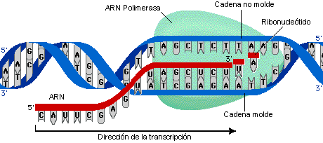
Transcripción por la ARN Polimerasa
Biosíntesis del ARN: Formación de la Unión Fosfodiéster
Transcripción en los Promotores

Transcripción por la ARN Polimerasa

La ARN polimerasa cataliza a la reacción química de la síntesis del ARN en la cadena molde del ADN.
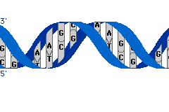
Continúa a: Biosíntesis de ARN: Formación de la Unión Fosfodiéster.

Biosíntesis de ARN: Formación de la Unión fosfodiéster

La ARN polimerasa cataliza la síntesis del ARN en un molde al ADN; un nucleótido de trifosfato precursor se aparea con las bases del molde de la cadena del ADN, y se forma una unión fosfodiéster entre el precursor y el crecimiento de la cadena de ARN.

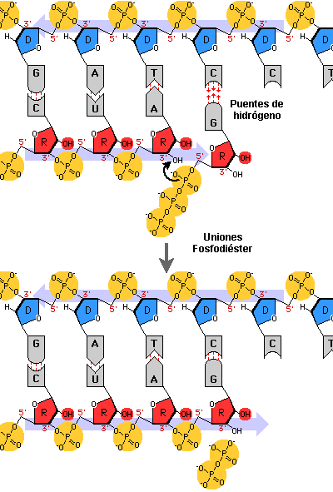

Inicio de la Transcripción con los Promotores

El inicio de la transcripción de los promotores incluye el reconocimiento específico de las secuencias del promotor por la ARN polimerasa (procariontes), o un complejo de proteínas con ARN polimerasa (eucariontes).

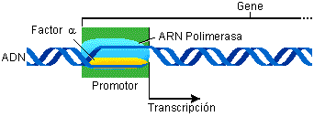
Inicio de la
Transcripción en
Promotores
Procarióticos
Un complejo de ARN polimerasa con una proteína especial llamado factor sigma reconoce el promotor y lo une a el; las dos de hebras de ADN se separan en esa área, y la transcripción comienza. Si el factor sigma no está presente, la ARN polimerasa no puede reconocer específicamente a un promotor. Una vez que la transcripción ha comenzado, el factor sigma se disocia de la ARN polimerasa y puede usarse en otros eventos de inicio de la transcripción.
Un solo tipo de ARN polimerasa se usa para copiar todos los tipos de genes procarióticos (codificador de genes de proteína, ARNt genes y genes ARNr).

Inicio de la
Transcripción en Promotores
Eucarióticos
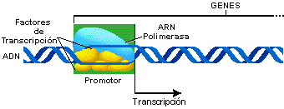
Un complejo de ARN polimerasa con varios factores de transcripción (FTs) se unen al promotor; las dos hebras del ADN son separadas en esa área y la transcripción empieza.
Una vez que la transcripción ha empezado, algunos de los FTs permanecen en el promotor, otros permanecen con la ARN polimerasa, y los restantes son separados de la ARN polimerasa.
Tres tipos de ARN polimerasa transcriben a los genes eucarióticos:

La ARN polimerasa I transcribe los genes para los ARNr 18S, 5.8S y 28S.
La ARN polimerasa II transcribe los genes codificadores de proteínas y algunos genes para ARNnp.
La ARN polimerasa III transcribe genes ARNt, genes ARNr 5S, y los restantes genes ARNnp.

Cada tipo de ARN polimerasa reconoce a secuencias específicas de promotores.
Los promotores eucarióticos tienden a ser más complejos que los procarióticos.
Diferentes juegos de FTs son usados en cada tipo de ARN polimerasa.

